IVB ZKK Technika 10.06.2020 M.Waśko 1 h lekcyjna

Temat:
,,Malujemy, rysujemy zjawiska pogodowe,,
Potrzebne materiały: farby plakatowe, kredki, flamastry, klej, wata lub lignina ewentualnie płatki kosmetyczne, kartka z bloku.
Kolejność czynności:
Proszę aby dziecko wskazało odpowiedni obrazek do wyrazu:
SŁOŃCE , DESZCZ, CHMURY, MGŁA, BURZA, ŚNIEG
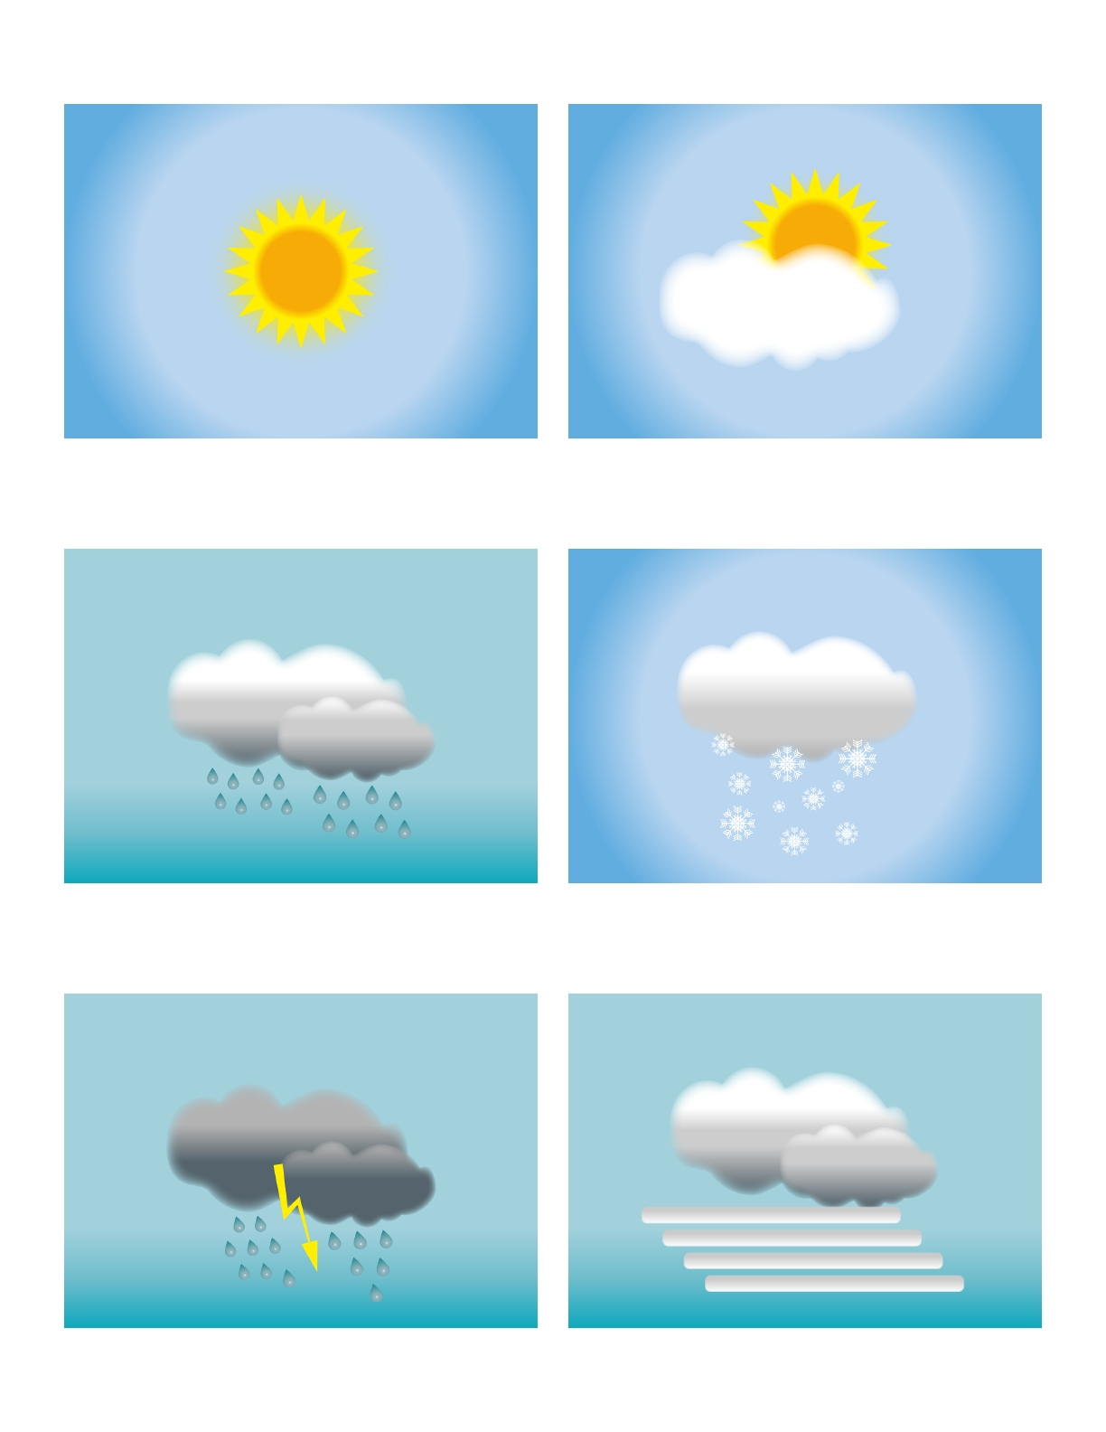
Teraz proszę aby dziecko zobaczyło jaka jest pogoda na zewnątrz i narysowało ją na kartce sugerując się powyższymi obrazkami, lub wybrało któryś z poniższych. Chmurki można zrobić z waty lub ligniny, ewentualnie z płatków kosmetycznych, przyklejając je do kartki.
